Afgørelse
Revurdering med påbud til
Aabenraavej 167
6400 Sønderborg

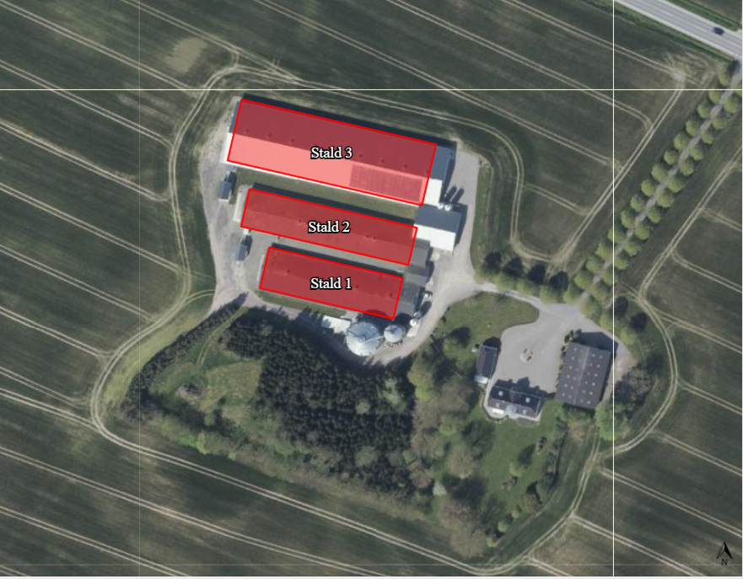

Dato for gyldighed
04-03-2025

Sønderborg Kommune
Erhverv og Affald

Erhverv-affald@sonderborg.dk

§§ 39 jf. 41, 43a
(IE-brug)

Husdyrbrugloven jf. Lovbekendtgørelse nr. 520 af 1. maj 2019 om husdyrbrug og anvendelse af gødning m.v.

Indholdsfortegnelse
1. Datablad 1
2. Indledning 1
3. Kommunens afgørelse 2
4. Resumé 3
5. Udbringningsarealer og habitatforpligtigelser 4
6. Retsgrundlag 4
7. Næste revurdering 5
8. Gældende vilkår 6
9. Reduktion af ammoniakemission ved anvendelse af den bedst tilgængelige teknik (BAT) 12
10. Maksimal deposition af ammoniak til kategori 1- og 2-natur 12
10.1. Kategori 1-natur (§ 26) 13
10.2. Kategori 2-natur (§ 27) 13
11. Indretning og drift, § 44 (pkt. 1-6) 15
11.1. Anvendelse af BAT (pkt. 1) 15
11.2. Optimerede produktionsprocesser (pkt. 4) 16
11.3. Udnyttelse af energi- og råvareforbruget (pkt. 2) 16
11.4. Substituering af særligt skadelige eller betænkelige stoffer (pkt. 3) 17
11.5. Håndtering af affald (pkt. 5) 17
11.6. Anvendelse af bedste tilgængelige rensningsteknik (pkt. 6) 19
11.7. Forebyggelse af uheld og begrænsning af konsekvenserne (pkt. 7) 20
12. Fastsættelse af vilkår jf. § 45 (pkt 9-13) 20
12.1. Vandforbrug 20
12.2. Støvemissioner fra staldanlæg 21
12.3. Brug af teknologi 21
12.4. Regelmæssig vedligeholdelse og overvågning 21
12.5. Ophør af driften 21
Anvendelse, fremstilling og frigivelse af relevante farlige stoffer i forbindelse med husdyrproduktionen (pkt. 13) 21
13. Særregler for IE-husdyrbrug jf. kapitel 17 21
13.1. Miljøledelse 21
13.2. Miljøledelse – oplæring af personale 22
13.3. Plan for regelmæssig kontrol, reparation, vedligeholdelse og beredskab 22
13.4. Fodringskrav og energieffektiv belysning 23
13.5. Støvemissioner fra staldanlæg § 57 24
13.6. Overholdelse af vilkår og krav § 58 24
13.7. Årlig indberetning til kommune § 59 24
13.8. Ophør § 60 24
14. Offentliggørelse, klagevejledning og underretning 25
14.1. Annoncering ved indledning af revurdering 25
14.2. Partshøring 25
14.3. Annoncering af afgørelse 25
14.4. Klagevejledning 25
14.5. Civilt søgsmål 26
15. Bilag 26

Datablad
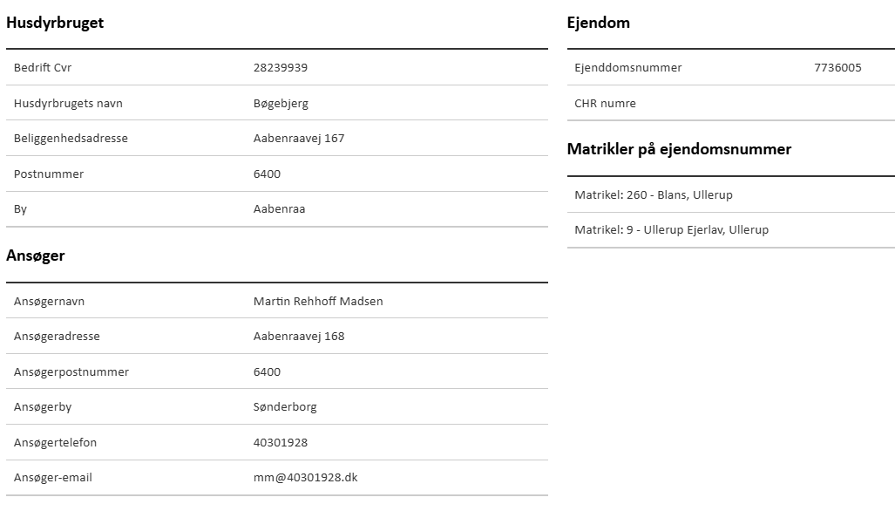

Revurderingen er udarbejdet af:
Sønderborg Kommune
Erhverv & Affald
Teknik & Miljø
Rådhustorvet 10
6400 Sønderborg

Sagsbehandler: Ann-Kathrin Tessin
Sag nr.: 25/1640
KS: SBMO

Indledning
Alle husdyrbrug som kategoriseret som IE-husdyrbrug skal have taget deres godkendelse op til revurdering enten regelmæssigt eller ved offentliggørelse af nye BAT-konklusioner. De regelmæssige revurderinger starter som udgangspunkt første gang 8 år efter godkendelsen til husdyrbruget er meddelt, og herefter skal godkendelsen revurderes hvert 10. år.
Sønderborg Kommune skal i forbindelse med revurderingen sikre, at kravet om BAT (Bedst Tilgængelig Teknologi) er opfyldt, ammoniakdeposition til kategori 1 og 2 natur er overholdt, effektiv udnyttelse af energi, vand og råvarer, iagttagelse af affaldshierarkiet, og det skal sikres, at risikoen for uheld minimeres.
Historik

Sønderborg Kommune meddelte den 8. marts 2016 miljøgodkendelse efter Lov om miljøgodkendelse mv. af husdyrbrug § 12, stk. 2 på Aabenraavej 167, 6400 Sønderborg matr.nr. 9 Ullerup ejerlav, Ullerup m.fl. til ændring og udvidelse af et anlæg til 67.956 årshøner, svarende til 399,7 DE og opførelse af en ny æglæggerstald på 2.290 m², en ny kornsilo og to nye fodersiloer.

Der blev den 28. juli 2017 meddelt tillægsgodkendelse til miljøgodkendelsen i henhold til § 12 stk. 3 i lov om miljøgodkendelse m.v. af husdyrbrug. Tillægsgodkendelsen vedrørte ændret placering af ny hønsestald med siloer, samt etablering af verandaer på eksisterende stalde og den nye stald.

Tillægsgodkendelsen er ikke udnyttet, og er derfor bortfaldet d. 28. juli 2023.

Udgangspunktet er, at revurderingen sker første gang 8 år efter godkendelsen er meddelt og herefter hvert 10. år. Herved respekteres den 8-årige retsbeskyttelsesperiode som er indeholdt i husdyrbruglovens § 40, stk. 1.

Revurderingen omfatter en husdyrproduktion på 67.956 årshøner, svarende til 399,7 DE.

Ejendommen er et IE-brug med mere end 40.000 stipladser til fjerkræ og er derfor omfattet af revurderingspligten.

Nogle vilkår i miljøgodkendelsen fra 2016 er blevet overflødige eller implementeret i generel lovgivning. Nærværende revurdering er lavet sådan, at den indeholder samtlige vilkår, som gælder fremover. Eksisterende vilkår, som blot er overført til nærværende revurdering, kan ikke påklages.

Kommunens afgørelse
Sønderborg Kommune revurderer hermed miljøgodkendelsen af 8. marts 2016 af husdyrbruget Aabenraavej 167, 6400 Sønderborg efter § 48 i bekendtgørelse om godkendelse og tilladelse m.v. af husdyrbrug nr. 1089 af 16. oktober 2024. jf. § 41 i lovbekendtgørelse nr. 520 af 1. maj 2019 om husdyrbrug og anvendelse af gødning m.v. (husdyrbrugloven).
Den 8. marts 2016 er der truffet afgørelse om miljøgodkendelse efter § 12 stk. 3 til:
- 67.956 årshøner, svarende til 399,7 DE.
Der er ikke sket ændringer i dyreholdet siden godkendelsen, og denne revurdering omfatter derfor en husdyrproduktion på 67.956 årshøner, svarende til 399,7 DE udregnet efter Bekendtgørelse nr. 1324 15/11/2016 om erhvervsmæssigt dyrehold, husdyrgødning, ensilage m.v.

Ejendommen er et IE-brug med mere end 40.000 stipladser til fjerkræ og er derfor omfattet af revurderingspligten.

Sønderborg Kommune vurderer, at ejeren har truffet de nødvendige foranstaltninger til at forebygge og begrænse forureningen ved anvendelse af bedste tilgængelige teknologi, og at husdyrbruget i øvrigt kan drives på stedet uden at påvirke omgivelserne på en måde, som er uforenelig med hensynet til omgivelserne. Sønderborg Kommune vurderer, at indretning og drift af husdyrbruget og udbringning af husdyrgødning kan ske i overensstemmelse med gældende regler og uden væsentlig påvirkning af miljøet.

Der er meddelt påbud på baggrund af denne revurdering. Påbuddene er meddelt som vilkår og fremgår af afsnit 8. Det fremgår af afsnittet hvilke vilkår, der er videreført fra den oprindelige godkendelse og hvilke, der er nye vilkår.

Grundlaget for revurderingen findes i revurderingsskemaet der er oprettet i husdyrgodkendelse.dk med skemanummer 248832, samt indsendte oplysninger fra husdyrbruget. Nye eller ændrede vilkår meddeles ved påbud jf. husdyrbruglovens § 39 (jf. §§ 40, 41 og 43 a). Vilkår i afsnit 8 er fremadrettet gældende for husdyrbruget, hvor ophævede, ændrede eller nye vilkår er markeret.

__________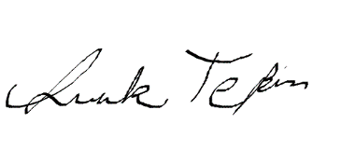__________________
Ann-Kathrin Tessin
Erhverv & Affald
Sønderborg Kommune

Resumé

På husdyrbruget drives en fjerkræproduktion med en godkendelse fra 2016 til 67.956 årshøner, svarende til 399,7 DE.

Husdyrbruget ligger i landzone ca. 960 m vest-nordvest for landsbyen Ullerup.
Der er forløbet ca. 8 år siden sidste revurdering er meddelt. Revurderingen er indledt med e-mail til ejer den 24. januar 2025.

Revurderingen fortages derfor efter § 39 i bekendtgørelse om godkendelse og tilladelse m.v. af husdyrbrug nr. 1089 af 16. oktober 2024.

Det er med denne revurdering sikret:
- at BAT-konklusionens krav vedr. NH₃ emission er opfyldt,

- at kravet om maksimal totaldeposition af ammoniak på visse naturområder (kategori 1 og kategori 2) er opfyldt,

- at øvrige BAT-relaterede emner (Bedste Tilgængelige Teknologi) bliver håndteret effektivt,

- at alle eksisterende vilkår bliver revurderet

Den reviderede miljøgodkendelse er stadig en § 12 stk. 3 godkendelse, som omfatter det tilladte antal dyr. Ifølge lovgivningen skal revurderingen foretages ud fra de krav og de beregninger, som følger af den gamle bekendtgørelse.

Af hensyn til krav om anvendelse af bedste tilgængelig teknologi har Sønderborg Kommune bl.a. stillet påbud om:
- Udarbejdelse af redegørelse minimum hvert 6. år, med mulige energibesparende tiltag, og hvilke der ønskes benyttet med henblik på at optimere energiforbruget.
- Redegørelse hvis vandforbruget har væsentlige udsving mellem årene.
- Håndtering af affald.

I forbindelse med afgørelsen har Sønderborg Kommune vurderet, at ejer har truffet de nødvendige foranstaltninger for at forebygge og begrænse forurening ved anvendelse af bedste tilgængelig teknologi, og at produktionen i øvrigt kan drives på stedet uden at påvirke omgivelserne på en måde, som er uforenelig med hensynet til naboer, landskab og miljø.

Udbringningsarealer og habitatforpligtigelser
Alle eventuelle vilkår om udbringningsarealer fjernes i revurderingen, da regulering af udbringning af husdyrgødning fra 1. august 2017 er reguleret i husdyrgødningsbekendtgørelsen nr. 2243 af 29. november 2021.
Ved revurderingsafgørelser er der ikke pligt til at gennemføre en vurdering efter habitatbekendtgørelsens §§ 6 og 7.

Retsgrundlag
Revurdering af en godkendelse efter § 12 stk. 2 foretages i henhold til § 48 i bekendtgørelse om godkendelse og tilladelse m.v. af husdyrbrug nr. 1089 af 16. oktober 2024
Et af de væsentligste formål med den regelmæssig revurdering er, at det løbende sikres, at virksomhedens indretning og drift fortsat er baseret på anvendelse af bedste tilgængelige teknologi (BAT). Overholdelsen af kravet om anvendelse af BAT skal sikre, at forurening fra husdyrbruget til stadighed begrænses mest muligt.
En revurderingsafgørelse er ikke en ny godkendelseshandling. Derfor kan en revurdering ikke indebære en udvidelse eller ændring af den oprindelige godkendelse, som kan medføre øget forurening.

Næste revurdering
IE-godkendelsen skal fremover tages op til revurdering hvert 10. år. Den næste revurdering foretages derfor i 2035. Ligeledes tages godkendelsen op til automatisk revurdering, hvis der vedtages nye BAT-konklusioner.

Gældende vilkår
Følgende afsnit rummer alle vilkår, både eksisterende overførte vilkår (Uændret) fra den tidligere meddelte godkendelse, samt nye vilkår meddelt som påbud i forbindelse med denne revurdering. Nye vilkår er markeret med (Nyt). Eksisterende vilkår, som kan have været med en anden ordlyd er markeret med (Ændret). Enkelte vilkår er udgået (Udgår). Dette kan f.eks. skyldes, at nogle vilkår kan være blevet indarbejdet i lovgivningen. Det er derfor ikke nødvendigt at fastholde kravet i et separat vilkår.

VILKÅR FOR EJENDOMMEN
GENERELT
- (Uændret) Godkendelsen skal være udnyttet inden 2 år fra godkendelsen er meddelt. Godken-delsen anses som udnyttet ved iværksættelse af bygge- og anlægsarbejder. Bygge- og anlægsarbejder skal færdiggøres i et rimeligt tempo og være afsluttet inden for et år.

- (Uændret) Er godkendelsen helt eller delvist ikke udnyttet indenfor den angivne frist, bortfal-der godkendelsen eller den del, der ikke er udnyttet.

- (Uændret) Denne miljøgodkendelse må ikke tages i brug før der er meddelt udledningstilladel-se fra Sønderborg Kommune.
EGENKONTROL
Dokumentation for overholdelse af vilkår (4-7) skal noteres i en driftsjournal, der skal opbevares på bedriften i minimum 5 år og skal fremvises til tilsynsmyndigheden, såfremt der anmodes herom. Dokumentationen skal have en sådan form, at den tydeligt kan vise, at vil-kårene i godkendelsen er overholdt – uanset driftsmæssig sammenhæng med andre produk-tionsanlæg.
- (Uændret) På tilsynsmyndighedens forlangende skal virksomheden dokumentere overholdelse af denne godkendelses vilkår. Den fremviste dokumentation skal, uanset evt. driftsmæssigt fællesskab med andre produktionsanlæg, særskilt og på tydelig vis kunne dokumentere ejendommens overholdelse af vilkårene i miljøgodkendelsen.

El- og vandforbrug
- (Uændret) Vandforbruget, og hvad der evt. er foretaget for at reducere det, skal registreres årligt .

- (Uændret) El-forbruget, og hvad der evt. er foretaget for at reducere det, skal registreres årligt.

- (Uændret) Det skal noteres, hvornår der er foretaget kontrol og rengøring af ventilationen.

Fodring
- (Udgår) Der skal for det enkelte planår beregnes korrektionsfaktor for råprotein ud fra vil-kårsligningen i vilkår 20 og for fosforindholdet i foder jf. vilkår 21. Beregningerne skal opbevares i logbogen.

- (Udgår) Der skal foreligge en logbog, der dokumenterer datoer for ind – og udsætninger af høner, dødelighed, kg foder pr. årshøne, foderforbrug samt indhold af råprotein og fosfor pr. kg foder i de enkelte foderblandinger. Data skal anvendes i vilkårslignin-gerne i vilkår 20 og 21.

- (Udgår) Det gennemsnitlige indhold af råprotein og fosfor pr. kg foder i de enkelte foder-blandinger skal beregnes ud fra det faktiske, registrerede forbrug af de anvendte blandinger.

- (Udgår) Logbogens oplysninger i form af blandeforskrifter, indlægssedler, beregnet gen-nemsnitligt indhold af g råprotein og fosfor skal opbevares i minimum 5 år og fore-vises på tilsynsmyndighedens forlangende.

HUSDYRBRUGETS BELIGGENHED OG PLANMÆSSIGE FORHOLD
- (Uændret) Der må ikke anvendes blanke eller reflekterende materialer på de nye stalde og siloer.

- (Uændret) Den nye stald skal opføres mht. farver og materialevalg som beskrevet i ansøgningen.

- (Uændret) Der skal etableres en afskærmende beplantning rundt om de nye siloer. Beplant-ningen skal placeres som angivet på bilag 1. Beplantningen skal bestå af minimum et trerækket løvfældende hegn. Hegnet skal bestå af hjemhørende arter hvor af 25 % skal være høje træer og 75 % skal være buske. De høje træer skal være jævnt fordelt mellem rækkerne.

HUSDYRHOLDET, STALDANLÆG OG DRIFT
Husdyrholdet og staldanlæg (Ændret anvendelse, tilpasset)
- (Ændret) Husdyrbruget må drives med en maksimal årlig produktion på 67.956 årshøner, svarende til 399,74 DE. Hønerne må fordeles i staldene med følgende gennemsnit-lig maksimal belægning i staldene:
Stald nr. | Anvendelse |  | Stiplad-ser |  | Antal | DE
1 | Høner, konsumæg, Skrabe og friland, fler- etagesystem med bånd |  | 16.356 |  | 15.705 | 92,37
2 | Høner, konsumæg, Skrabe og friland, fler- etagesystem med bånd |  | 18.570 |  | 17.823 | 104,85
3 | Høner, konsumæg, Skrabe og friland, fler- etagesystem med bånd |  | 35.868 |  | 34.428 | 202,5
I alt |  | 70.794 |  | 67.956 |  |  | 399,7
Det er antallet af dyr i de enkelte grupper, som er bindende, idet antal DE kan variere med opdateringer af husdyrgødningsbekendtgørelsen.

- (Uændret) Der skal foretages udmugning i alle staldafsnit minimum 3 gange ugentligt. Dette skal noteres i logbogen.
Energi- og vandforbrug
- (Ændret) Senest hvert 6. år efter revurderingen er meddelt skal ejer kunne redegøre for hvilke energibesparende tiltag der er mulige, og hvilke han agter at gennemføre, med henblik på at optimere energiforbruget.

- (Ændret) Hvis husdyrbrugets vandforbrug har væsentlige udsving, skal ejer kunne redegøre for hvilke vandbesparende tiltag der er mulige, og hvilke han agter at gennemføre, med henblik på at minimere vandforbruget.
Spildevand herunder regnvand
- (Uændret) Der må ikke vaskes maskiner og redskaber fra landbrugsproduktionen på ejendommen, da der ikke forefindes en vaskeplads.

Fodring
- (Udgår) Korrektionsfaktor vedrørende råprotein i æglægningsfoderet må maksimalt være 0,944 beregnet efter følgende vilkårsligning:
Skrabeægsproduktion:
((kg foder pr. årshøne x proteinprocent i foder x 0,16) – (kg æg pr. årshøne x 1,81) – (kg tilvækst pr. årshøne x 2,88))/83,05
=( (42 kg x 17,04 x 0,16) – (19,0 x 1,81) – (0,6 x 2,88))/83,05
= 0,944
- (Udgår) Korrektionsfaktor vedrørende fosforindholdet i æglægningsfoderet må maksimalt være 0,818 beregnet efter følgende vilkårsligning:

Skrabeægsproduktion:
((kg foder pr. årshøne x pct. fosfor i foder) – (kg æg pr. årshøne x 0,2) – (kg tilvækst pr. årshøne x 0,67))/18,99
=( (42 kg x 0,476) – (19,0 x 0,2) – (0,6 x 0,67))/18,99
= 0,831
Affald
- (Udgår) Der må ikke opbevares olieprodukter, kemikalier, spildolie, brugte olie- og brænd-stoffiltre og andet farligt affald på ejendommen.

- (Udgår) Medicinrester (inklusive vaccinerester) skal opbevares utilgængeligt for uvedkommende og skal opbevares i originalemballage. Brugte kanyler opbevares i kanylebokse. Medicinrester og brugte kanyler skal afleveres eller anden godkendt modta-ger jf. gældende regler på området. Tom medicinemballage kan bortskaffes som brændbart affald.

- (Udgår) Fast farligt affald som batterier og elsparepærer skal opbevares indendørs til de bortskaffes. Batterier opbevares i en syrefast beholder.

- (Udgår) Ikke-genanvendeligt affald skal bortskaffes efter behov.

- (Nyt) Husdyrbruget må højst opbevare ikke-genanvendeligt farligt affald i 1 år, før det bortskaffes.
- (Nyt)Oliefiltre, batterier, spildolie eller andet flydende farligt affald skal opbevares i egnede beholdere under tag.
- (Nyt) Beholderne med oliefiltre, batterier, spildolie eller andet flydende farligt affald skal stå på en spildbakke med tæt bund, som ikke har afløb til kloak. Spildbakken skal kunne rumme indholdet af den største beholder, der opbevares, og være resistent overfor de kemikalier, der kan opsamles. Beholdere opbevaret på spildbakken skal være hævet fra bunden med rist, paller eller lignende, så eventuelle utætheder er synlige, og spild ikke ødelægger de andre beholdere.
- (Nyt) Beholderne med farligt affald skal være mærket med indhold.
- (Nyt) Spild af olie, kemikalier og flydende farligt affald skal opsamles straks. Der skal til enhver tid forefindes opsugningsmateriale på husdyrbruget. Alt opsamlet spild indeholdende olie og kemikalier (herunder grus, savsmuld eller lignende anvendt til opsugning) skal opbevares og bortskaffes som farligt affald.
- (Nyt) Pesticidrester skal opbevares og håndteres som farligt affald. Tømt og rengjort (skyllet) pesticidemballage kan bortskaffes som restaffald.

Driftsforstyrrelser eller uheld
- (Ændret) Der skal forefindes en beredskabsplan på ejendommen. Planen skal oplyse om, hvornår og hvordan der skal reageres ved uheld, der kan medføre konsekvenser for det eksterne miljø. Planen skal opdateres minimum hvert 2. år.

GØDNINGSPRODUKTION OG –HÅNDTERING
Fast gødning inkl. dybstrøelse
- (Uændret) Der må ikke opbevares fast gødning eller dybstrøelse på ejendommen, bortset fra det, der kan være i gødningscontaineren.

FORURENING OG GENER FRA HUSDYRBRUGETS ANLÆG
Støj fra anlægget og maskiner
- (Ændret) Bidraget fra landbruget med adressen Aabenraavej 167, 6400 Sønderborg til det ækvivalente, korrigerede støjniveau i dB(A) må i det åbne land, i byzone og ved samlet bebyggelse ikke overskride følgende værdier, som angivet i Miljøstyrelsens vejledning nr. 5/1984 ”Ekstern støj fra virksomheder”:
 | Mandag - fredag kl. 07.00 - 18.00  Lørdag kl. 07.00 - 14.00 | Mandag - fredag kl. 18.00 - 22.00  Lørdag kl. 14.00 - 22.00  Søn og helligdag kl. 07.00 - 22.00 | Alle dage  kl. 22.00 – 07.00
 | dB(A) | dB(A) | dB(A)
Det åbne land | 55 | 45 | 40
Byzone | 45 | 40 | 35
Samlet bebyggelse | 45 | 40 | 35
Tabel A. Støjgrænser
De angivne værdier for støjbelastningen er de ækvivalente, korrigerede lydniveauer i dB(A)
Markarbejde med traktorer og landbrugsmaskiner er ikke omfattet af ovennævnte støjgrænser.
Støjgrænserne må i det åbne land ikke overskrides ved nærmeste nabos udendørs opholdsarealer, maks. 15 m fra beboelsen. Støjgrænserne må i samlet bebyggelse og byzone ikke overskrides noget sted i området.
I forbindelse med høst og korntørring kan grænseværdien om aftenen og om natten forhøjes med 5 dB(A) i høstperioden, dog i højst 6 uger.

Hvis tilsynsmyndigheden, på baggrund af en orienterende støjmåling, finder det nødvendigt, skal den ansvarlige for husdyrbruget dokumentere, at de i vilkåret fastsatte støjgrænser overholdes. Tilsynsmyndigheden kan dog kun kræve dette dokumenteret en gang årligt.
Målingerne/beregningerne være en ”Miljømåling – ekstern støj”, og skal udføres af en person eller firma, som findes på Miljøstyrelsens sidste reviderede liste over firmaer/personer, der er godkendte til at ”Miljømåling – ekstern støj”. Udgifterne til støjmålingen afholdes af husdyrbruget.

Reduktion af ammoniakemission ved anvendelse af den bedst tilgængelige teknik (BAT)
For at kunne beregne om BAT er overholdt, er der i ansøgningssystemet indtastet et det nuværende produktionsareal, i samarbejde med ejer, da der ikke længere kan regnes med dyreenheder. Beregningerne i ansøgningssystemet www.husdyrgodkendelse.dk viser, at produktionen lever op til BAT.
Kommunens vurdering
Sønderborg Kommune vurderer på baggrund af ovenstående, at BAT-kravet er overholdt.

Maksimal deposition af ammoniak til kategori 1- og 2-natur
Kommunalbestyrelsen skal ved en revurdering sikre, at kravene om totaldeposition for ammoniak efter husdyrgodkendelsesbekendtgørelsens §§ 27 og 28 overholdes, og om nødvendigt meddele vilkår i form af påbud, jf. § 39, jf. § 41, i husdyrbrugloven.
Såfremt kommunalbestyrelsen ikke finder grundlag for at påbyde totaldepositionskravet opfyldt på tidspunktet for revurderingen, skal kommunalbestyrelsen fastsætte en frist for kravets overholdelse under hensyn til den forventede restlevetid for husdyrbruget.
Når det gælder beskyttelsesniveauet for ammoniak, fremgår det af husdyrgodkendelsesbekendtgørelsen, at uanset niveauet for BAT, skal bekendtgørelsens totaldepositionskrav være opfyldt efter en frist, som fastlægges konkret ved revurderingen i den enkelte sag.

Hvis der er kategori 1- eller 2.naturområder, hvor grænsen for totaldeposition af ammoniak i § 27 i husdyrgodkendelsesbekendtgørelsen overskrides, skal revurderingsafgørelsen derfor indeholde en frist for, hvornår totaldepositionskravet skal være overholdt.
Beskyttelsesniveauet for ammoniak fremgår af tabel 2.

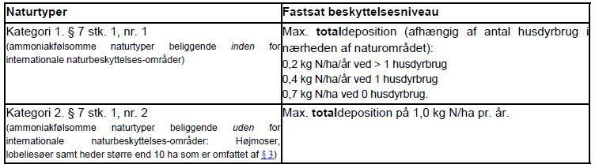
Tabel 2: Beskyttelsesniveau for ammoniak

  - Kategori 1-natur (§ 26)
Kategori 1-natur
Kategori 1-natur omfatter de ammoniakfølsomme Natura 2000-naturtyper, som indgår i udpegningsgrundlaget for Natura 2000-områderne. De er kortlagt af Naturstyrelsen i forbindelse med Natura 2000-planlægningen.

Anlægget er beliggende i en afstand af ca. 4 km til habitatområdet Tralskov (se figur 1). Der er i IT-ansøgningssystemet beregnet en totaldeposition på 0,0 kg N/ha/år til naturområdet. Da den beregnede totaldeposition ikke overstiger 0,0 kg N/ha/år, er der ikke beregnet på kumulativ effekt med andre husdyrbrug i dette punkt.
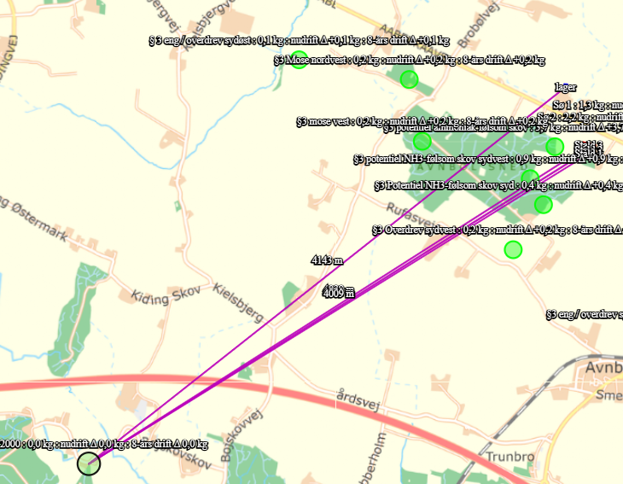
Figur 1: Afstand fra ejendom til Kategori 1 naturområde Tralskov

  - Kategori 2-natur (§ 27)
Kategori 2-natur udgøres af ammoniakfølsomme områder uden for Natura 2000-områder, nærmere bestemt højmoser, lobeliesøer samt heder større end 10 ha, som er omfattet af naturbeskyttelseslovens § 3 og overdrev større end 2,5 ha, som er omfattet af naturbeskyttelseslovens § 3.

Det nærmeste kategori 2-område er et beskyttet overdrev ved Nybøl Nor, beliggende ca. 3,8 km syd for anlægget (se figur 2). Der er i IT-ansøgningssystemet beregnet en totaldeposition på 0,0 kg N/ha pr. år. Beskyttelsesniveauet er dermed overholdt.
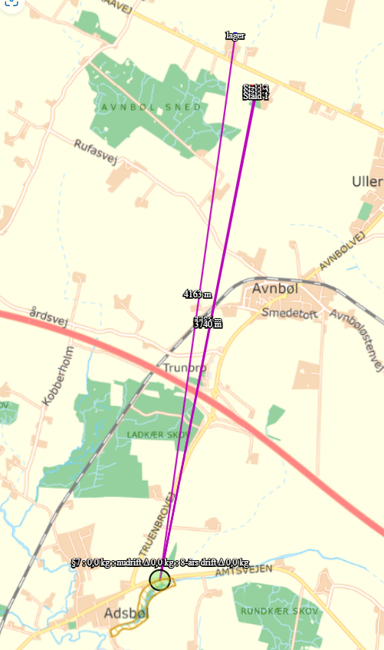
Figur 2: Afstand fra ejendom til Kategori 2 naturområde ved Nybøl Nor

Der ligger et kategori 2-område ca. 7 km øst for anlægget som er et beskyttet overdrev ved Arnkilsøre (se figur 3). Der er i IT-ansøgningssystemet beregnet en totaldeposition på 0,0 kg N/ha pr. år. Beskyttelsesniveauet er dermed overholdt.
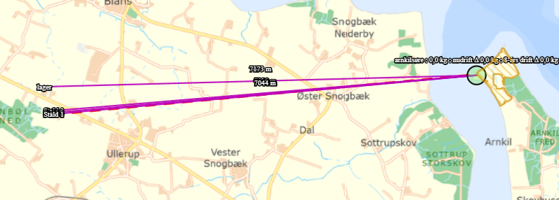
Figur 3: Afstand fra ejendom til Kategori 2 naturområde ved Arnkilsøre

Kommunens vurdering
Alle kategori 1- eller 2-naturområders grænser for totaldeposition af ammoniak er overholdt i forhold til § 27 i husdyrgodkendelsesbekendtgørelsen.
Da totaldepositionskravet er opfyldt på tidspunktet for revurderingen vurderer kommunen ikke at der er behov for yderligere vurdering i forhold til restlevetid af anlæg.

Indretning og drift, § 44 (pkt. 1-6)
  - Anvendelse af BAT (pkt. 1)

BAT er en fællesbetegnelse for teknik, som kan begrænse forurening fra stalde eller lager. Teknik, der har opnået betegnelsen BAT, er også vurderet med hensyn til miljø, økonomi (hvis nybyggeri) og dyrevelfærd.

Ejendommens BAT-redegørelse kan ses i godkendelsen fra 2016.

Vilkår 8-11 og 20-21 vedrørende fosfor udgår, da markreguleringen fra 1.8.2017 er i gældende bekendtgørelser.

Vilkår 16 vedrørende BAT for ammoniakemission bibeholdes.

Kommunen vurdering
Vilkår 8-11 og 20-21 er fodervilkår der blev stillet i godkendelsen i 2016 for at overholde reduktionskrav og BAT.
Det fremgår af husdyrgodkendelsesbekendtgørelsen bilag 3, pkt. A, afsnit 2.1.2, at BAT for eksisterende staldafsnit ikke kan fastlægges på baggrund af en teknologi, der ikke (længere) er optaget på teknologilisten. Fodringsvilkår blev fjernet fra teknologilisten i sommeren 2017. Hvis et vilkår i en gældende godkendelse omfatter virkemidler, der som fodring ikke længere er på Miljøstyrelsens teknologiliste, beregnes den samlede relative effekt af de øvrige virkemidler (hyppig udmugning), hvorved BAT-kravet til staldafsnittet reduceres. Det samme gør sig gældende ved en revurdering, og kommunen kan således ikke føre de gamle vilkår om fodring videre i en ny afgørelse om revurdering. Sønderborg Kommune vurderer samlet set, med baggrund i de enkelte redegørelser for BAT, at ejendommen med den nuværende drift lever op til niveauet for BAT, for en ejendom med den pågældende husdyrproduktion og størrelse, med de vilkår som i øvrigt er påbudt i forbindelse med denne revurdering i relation til BAT.
Sønderborg Kommune vurderer, at der ikke er behov for yderligere BAT tiltag.
  - Optimerede produktionsprocesser (pkt. 4)
Medarbejderne orienteres om vilkår i ejendommens miljøgodkendelse og eventuelle påbud i forbindelse med revurderingen.
Der udarbejdes gødningsplaner og gødningsregnskaber for både brug af handelsgødning og husdyrgødning.
Rengøring i og omkring ejendommen foretages jævnlig for at undgå uhygiejniske forhold og for at nedsætte risikoen for tilhold af eventuelle skadedyr, samt for at mindske risikoen for lugtgener for omkringboende.
Der føres ikke løbende journal over energi- og vandforbrug, men begge dele opgøres årligt i forbindelse med regnskabet.
Ved udbringning af husdyrgødning vises der så vidt muligt hensyn til omkringboende ved at tage højde for vindretning, tætbeboede områder mm.
Der er udarbejdet en beredskabsplan, så forholdsregler i forbindelse med uheld med kemikalier og gylle, brand mv. er beskrevet.
Der er ikke egentlige uddannelses- og træningsprogrammer, men de ansatte sendes på relevante kurser, når der er behov, alt efter hvilke type arbejdsopgaver, de skal håndtere.
Vilkår 32 ændres til: ”Der skal forefindes en beredskabsplan på ejendommen. Planen skal oplyse om, hvornår og hvordan der skal reageres ved uheld, der kan medføre konsekvenser for det eksterne miljø. Planen skal opdateres minimum hvert 2. år. ”

Kommunen vurdering
IE-husdyrbrug skal overholde særreglerne i kapitel 17, som indeholder krav til blandt andet miljøledelse og fodringskrav, som i høj grad omhandler optimering af produktionsprocesserne på husdyrbrug i forhold til miljøet.
Kommunen vurderer at kravene er opfyldt hvis særreglerne for IE-brug overholdes.

  - Udnyttelse af energi- og råvareforbruget (pkt. 2)
IE-husdyrbrug skal overholde særreglerne i kapitel 17, som er generel lovgivning (se afsnit 13.4). § 55 omhandler fodringskrav og energieffektiv belysning. Der skal derfor ikke stilles vilkår til fodring og energieffektiv belysning i revurderinger.
I forhold til vandforbrug er det et krav jf. § 45, pkt. 9, at der stilles vilkår om tilrettelæggelse af husdyrbruget og driften heraf, så vandforbruget minimeres mest muligt både ved nye godkendelser og ved revurdering (se afsnit 13.6).
Vilkår 17 ændres.
Kommunens vurdering
Vilkår 17 ændres til: Senest hvert 6. år efter godkendelsen er taget i brug skal ejer kunne redegøre for hvilke energibesparende tiltag der er mulige, og hvilke han agter at gennemføre, med henblik på at optimere energiforbruget.
Elforbruget er beskrevet i godkendelsen fra 2016 og dækker primært ventilation, belysning, foderanlæg, samt øvrige elektriske maskiner.
Sønderborg Kommune vurderer, at de tiltag der er beskrevet i miljøgodkendelsen fra 2016 og de tilføjede vilkår opfylder kravet til BAT.

  - Substituering af særligt skadelige eller betænkelige stoffer (pkt. 3)
Kommunens vurdering
I det landbrug kun anvender godkendte produkter og kemikalier, er det Kommunens vurdering, at husdyrbruget ikke anvender skadelige stoffer der udsætter befolkningen for sundhedsfare hverken i eller ud over landets grænser.

  - Håndtering af affald (pkt. 5)
Typer af affald er beskrevet i godkendelsen fra 2016.
Husdyrbruget skal sortere sit affald og sikre, at mest muligt affald bliver sorteret fra til genbrug, genanvendelse og anden endelig materialenyttiggørelse. Affald som ikke kan genanvendes skal håndteres som forbrændingsegnet, deponeringsegnet eller farligt affald i henhold til Sønderborg Kommunes regulativ for erhvervsaffald.
Sønderborg Kommune har indført en obligatorisk henteordning for virksomheders farlige affald (Sonfor-Kemi). Det er muligt, at benytte en privat indsamlingsordning for farligt affald, men virksomheder, der vælger en privat løsning, skal søge om fritagelse på kommunens hjemmeside. Tilmelding til Sonfor-kemis ordning for husdyrbrug skal ske på www.sonfor.dk/serviceordning/
Husdyrbruget skal håndtere sit affald efter reglerne i affaldsbekendtgørelsens og affaldsaktørbekendtgørelsen. Det betyder, at husdyrbruget skal sortere deres erhvervsaffald og aflevere det til en godkendt affaldsmodtager med henblik på genbrug, genanvendelse eller anvendelse til anden endelig materialenyttiggørelse.
Ifølge affaldsbekendtgørelsen defineres erhvervsaffald egnet til materialenyttiggørelse som værende:
- Glasaffald
- Metalaffald
- Plastaffald
- Papiraffald
- Papaffald
- Træaffald
- Genanvendeligt farligt affald, herunder batterier og elektronik
- Genanvendeligt PVC-affald
- Andet affald, der er egnet til materialenyttiggørelse, fx byggeaffald og have-/parkaffald.
Husdyrbruget skal sikre en høj reel genanvendelse af affaldet og skal på anmodning fra kommunen kunne dokumentere, at affaldet bliver leveret til et godkendt affaldshåndteringsanlæg, som sikrer, at de enkelte affaldsfraktioner reelt bliver forberedt med henblik på genbrug eller genanvendt. Dokumentationen kan være fra behandlingsanlægget.
Virksomheder kan aflevere affaldet til:
- Et genanvendelsesanlæg eller et anlæg, som forbereder affald til genbrug, der er registreret i Affaldsregistret.
- En indsamlingsvirksomhed, der er registreret i Affaldsregistret.
- En virksomhed, som kan undlade at lade sig registrere efter bekendtgørelse om Affaldsregistret og om godkendelse som indsamlingsvirksomhed.
- Et kommunalt behandlingsanlæg, der er registreret i Affaldsregistret.
- En kommunal genbrugsplads eller en kommunal ordning efter § 11.
- En frivillig tilbagetagningsordning, jf. bekendtgørelse om affald.
Sønderborg Kommune vurderer, at husdyrbrug producerer farligt affald, herunder for eksempel:
- Oliefiltre
- Batterier
- Spildolie
- Pesticider
- Spraydåser
- Kanyler
- Kemikalierester
- Rester af kunstgødning
- Giftrester (også rottegift)
- Medicinrester
- Lysstofrør
Opbevaring af farligt affald kan udgøre en miljørisiko.
Da der er sket flere ændringer på affaldsområdet både generelt og i Sønderborg kommune, siden godkendelsen er givet, er de eksisterende vilkår helt eller delvist ikke længere fyldestgørende.

Eksisterende vilkår 22-25 udgår derfor og erstattes af nye vilkår 26-31.

26. Husdyrbruget må højst opbevare ikke-genanvendeligt farligt affald i 1 år, før det bortskaffes.
27. Oliefiltre, batterier, spildolie eller andet flydende farligt affald skal opbevares i egnede beholdere under tag.
28. Beholderne med oliefiltre, batterier, spildolie eller andet flydende farligt affald skal stå på en spildbakke med tæt bund, som ikke har afløb til kloak. Spildbakken skal kunne rumme indholdet af den største beholder, der opbevares, og være resistent overfor de kemikalier, der kan opsamles. Beholdere opbevaret på spildbakken skal være hævet fra bunden med rist, paller eller lignende, så eventuelle utætheder er synlige, og spild ikke ødelægger de andre beholdere.
29. Beholderne med farligt affald skal være mærket med indhold.
30. Spild af olie, kemikalier og flydende farligt affald skal opsamles straks. Der skal til enhver tid forefindes opsugningsmateriale på husdyrbruget. Alt opsamlet spild indeholdende olie og kemikalier (herunder grus, savsmuld eller lignende anvendt til opsugning) skal opbevares og bortskaffes som farligt affald.
31. Pesticidrester skal opbevares og håndteres som farligt affald. Tømt og rengjort (skyllet) pesticidemballage kan bortskaffes som restaffald.

Kommunens vurdering
Affald skal håndteres som beskrevet i miljøministeriets affaldsregulering og Sønderborg Kommunes til enhver tid gældende affaldsregulativ for erhvervsaffald, og husdyrbruget skal være tilknyttet en kommunens ordning for håndtering af farligt affald eller have aftale med en anden godkendt indsamler eller behandlingsanlæg, såfremt der opstår farligt affald på husdyrbruget.
Sønderborg kommune vurderer at med overholdelse af ovenstående og efterlevelse af de stillede vilkår, er kravene til anvendelse og håndtering af affald opfyldt.

  - Anvendelse af bedste tilgængelige rensningsteknik (pkt. 6)
Der stilles ikke vilkår om yderligere rensningsteknik, da husdyrbruget overholder BAT.

  - Forebyggelse af uheld og begrænsning af konsekvenserne (pkt. 7)
I godkendelsen fra 2016 beskrives det, at ejer har udarbejdet en beredskabsplan. Der er stillet vilkår om at beredskabsplanen minimum hvert andet år opdateres med ny dato og eventuelt rettes til, såfremt der er sket ændringer, vilkår 32.
Der opbevares ikke husdyrgødning på ejendommen.
Kommunens vurdering
Kommunen vurderer på baggrund af ovenstående beskrivelse at der ikke grundlag for at stille yderlige vilkår.

Fastsættelse af vilkår jf. § 45 (pkt 9-13)
  - Vandforbrug
Kommunen er efter § 45, stk. 1, nr. 9 forpligtet til at stille vilkår om, at IE-husdyrbruget drives og indrettes på en sådan måde, at vandforbruget minimeres mest muligt med henblik på at reducere mængden af spildevand.
Bestemmelsen giver ikke kommunen hjemmel til at stille vilkår om maksimalt vandforbrug. Kommunen skal derimod vurdere, om der er mulighed for anlægs- eller driftsmæssige optimeringer, der kan minimere vandforbruget, eller om der konkret kan fastsættes vilkår, der understøtter dette. Det kunne f.eks. være i forhold til drikkevandssystemer, rengøringsmetoder mv.
Der er tale om en konkret vurdering, der i nogle tilfælde kan føre til, at andre saglige hensyn til f.eks. arbejdsmiljø og effektivitet betyder, at kommunen stiller vilkår om en mindre vandbesparende løsning. Kommunen vil således som led i almindelig sagsoplysning skulle spørge ansøger om baggrunden for evt. valgte løsninger og bl.a. på den baggrund vurdere muligheden for at anvende andre vandbesparende tiltag.
Ejendommen forsynes med vand fra Ullerup-Avnbøl Vandværk.
Vandforbruget er også beskrevet i godkendelsen fra 2016 og dækker primært drikkevand til dyr og vask af stalde og maskiner. I godkendelsen fra 2016 beskriver ejeren følgende omkring vandbesparende tiltag. Der rengøres ikke konsekvent med vand, da staldanlægget kan tør-rengøres med trykluft. Gødningsbånd og tværkanal vil eventuelt blive vasket med koldt vand. Det øvrige inventar bliver tør-rengjort. Rengøringen vil blive afsluttet med en desinfektion med et godkendt middel. Hvis der vaskes, anvendes iblødsætning og efterfølgende højtryksrenser. Der monteres spild render under drikkeniplerne for at undgå drikkevandsspild. Der er daglig kontrol af vandforbruget for at opdage eventuelle lækager.
Vilkår 18 ændres.
Kommunens vurdering
Vilkår 18 ændret vilkår: Hvis husdyrbrugets vandforbrug har væsentlige udsving, skal ejer kunne redegøre for hvilke vandbesparende tiltag der er mulige, og hvilke han agter at gennemføre, med henblik på at minimere vandforbruget.
Sønderborg Kommune vurderer, at de tiltag der er beskrevet ovenfor og de tilføjede vilkår opfylder kravet til BAT.

  - Støvemissioner fra staldanlæg
IE-husdyrbrug skal for at reducere støvemissioner fra staldanlæg enten reducere støvproduktionen fra foder og strøelse, anvende en metode til at binde støv i staldanlæggene eller behandle afgangsluft fra staldanlæggende ved hjælp af et luftrensningssystem.
Ansøger oplyser, at foderopbevaring og udfodring sker via et lukket system.
  - Brug af teknologi
Der er anvendes hyppig udmugning i staldene med en ammoniakreduktion på 36 %.
Kommunens vurdering
Sønderborg Kommune vurderer samlet set, med baggrund i de enkelte redegørelser for BAT i godkendelsen fra 2016 at ejendommen kan drives uden yderligere teknologi. Ejendommen lever op til niveauet for BAT, for en ejendom med den pågældende husdyrproduktion og størrelse, med de stillede vilkår i relation til BAT.
Det vurderes, at der på nuværende tidspunkt ikke er baggrund for at stille vilkår om yderligere indførelse af bedst tilgængelig teknologi.

  - Regelmæssig vedligeholdelse og overvågning
IE-husdyrbrug skal overholde særreglerne i kapitel 17 som er generel lovgivning (se afsnit 13.3). Der skal derfor ikke stilles vilkår til regelmæssig vedligeholdelse og overvågning i revurderinger.

  - Ophør af driften
IE-husdyrbrug skal overholde særreglerne i kapitel 17, som er generel lovgivning (se afsnit 13.8). Der skal derfor ikke stilles vilkår til ophør af drift i revurderinger

Anvendelse, fremstilling og frigivelse af relevante farlige stoffer i forbindelse med husdyrproduktionen (pkt. 13)

Sønderborg Kommune har ikke kendskab til aktiviteter, som tidligere kunne have medført forurening af jord og grundvand på husdyrbruget. Der indgår ingen særligt skadelige eller betænkelige stoffer i svineproduktionen.

På grundlag af de foreliggende oplysninger vurderer Sønderborg Kommune, at der ikke foreligger en væsentlig risiko for forurening af jord og grundvand fra husdyrbruget.

Særregler for IE-husdyrbrug jf. kapitel 17
  - Miljøledelse
IE-husdyrbrug skal have et miljøledelsessystem, der opfylder betingelserne i § 51 stk. 2.:
- Formulere en miljøpolitik med afsæt i husdyrbrugets miljøforhold,
- Fastsætte miljømål,
- Udarbejde handlingsplan for det eller de fastsatte miljømål,
- Minimum 1 gang årligt evaluerer miljømedarbejdet og om nødvendigt foretage justeringer af mål og handlingsplaner og
- Minimum 1 gang årligt gennemgår miljøledelsessystemet.
Stk. 3: IE-husdyrbruget skal kunne dokumentere, at der gennemføres og overholdes et miljøledelsessystem i overensstemmelse med de krav, der er nævnt i stk. 2, nr. 1 – 5, f.eks. digitalt eller i form af dokumenter. Dokumentationen skal opbevares i 5 år og kunne forevises på forlangende i forbindelse med tilsyn.

  - Miljøledelse – oplæring af personale
IE-husdyrbrug skal oplære personale, hvad angår:
- Relevant lovgivning
- Transport og udbringning af husdyrgødning
- Planlægning af aktiviteter
- Beredskabsplanlægning og –styring
- Reparation og vedligeholdelse af udstyr
Jf. § 52 stk. 2 skal IE-husdyrbruget udarbejde oplæringsmateriale, der angår de forhold der følger af ovenstående punkter. Materialet skal være tilgængelige for personalet og opdateres løbende. Oplæringsmaterialet skal kunne fremvises på forlangende til tilsynsmyndigheden.

  - Plan for regelmæssig kontrol, reparation, vedligeholdelse og beredskab
IE-husdyrbrug skal overholde særreglerne i kapitel 17 og dermed § 53, som er generel lovgivning. Der skal derfor ikke stilles vilkår til regelmæssig vedligeholdelse og overvågning i revurderinger.
IE-husdyrbrug skal udarbejde og følge en plan for kontrol, reparation og vedligeholdelse af husdyrbruget inkl. materiel, herunder med henblik på at forebygge uheld, og beredskab for håndtering af uventede emissioner og hændelser. Planen skal som minimum opfylde følgende betingelser:
- Plan for regelmæssig kontrol, reparation og vedligeholdelse
- Gyllebeholdere (for tegn på skader, nedbrydning eller utætheder)
- Gyllepumper, -miksere, -separatorer og –spredere.
- Forsyningssystemer til vand og foder
- Varme-, køle- og ventilationssystemer samt temperaturfølere, herunder optimeret styring heraf
- Siloer og transportudstyr (f.eks. ventiler og rør)
- Luftrensningssystemer (f.eks. ved regelmæssig inspektioner)
- Udstyr til drikkevand, herunder skal behovet for regelmæssig indstilling vurderes og frekvensen for løbende indstilling i så fald fastsættes i planen
- Maskiner til udbringning af husdyrgødning samt doseringsmekanisme- eller dyse, som begge skal være i god stand

Beredskabsplan:
- En plan over husdyrbruget med angivelse af drænsystemer og vandkilder og spildevandskilder
- Handlingsplan for håndtering af visse potentielle hændelser (f.eks. brande, utætte og kollapsede gyllebeholdere, ukontrolleret afstrømning af møddinger og olieudslip)
- Tilgængeligt udstyr til håndtering af forureningsulykker (f.eks. udstyr til tilstopning af drænrør og opdæmning af grøfter samt olieopsugning, absorberingsmåtter eller ruller til olieudslip)
- Kontrol, reparation og vedligeholdelse skal ske regelmæssig. Kontrol af gyllebeholdere skal som minimum gennemføres én gang årligt jf. punkt 1)
Den årlige kontrol af gyllebeholder erstatter ikke den lovpligtige 10 årsbeholderkontro
IE-husdyrbruget skal kunne dokumentere, at planen følges ved at føre logbog over gennemførte kontroller. Dokumentationen skal opbevares i 5 år og kunne forevises til tilsynsmyndigheden på forlangende.

  - Fodringskrav og energieffektiv belysning
IE-husdyrbrug skal overholde særreglerne i kapitel 17 og dermed §§ 55 og 56, som er generel lovgivning. Der skal derfor ikke sættes vilkår til fodring og energieffektiv belysning i revurderinger.
Fodringskrav
Kvælstof
IE-husdyrbrug skal for at reducere den samlede mængde kvælstof, der udskilles, som minimum enten anvende fasefodring tilpasset dyrenes behov i produktionsperioden, reducere indholdet af råprotein ved hjælp af en god aminosyrebalance, eller ved at bruge et eller flere fodertilsætningsstoffer, som nedsætter den samlede mængde kvælstof, der udskilles og er tilladt i henhold til EU forordning om fodertilsætningsstoffer. En god aminosyrebalance og lavt indhold af råprotein kan opnås ved at kombinere fodermidler, hvor aminosyreprofilen supplerer hinanden og/eller ved at tilsætte frie essentielle aminosyrer til foder med lavt indhold af råprotein. IE-husdyrbruget kan anvende en kombination af de nævnte teknikker.
Fosfor
IE-husdyrbrug skal for at reducere den samlede mængde fosfor, der udskilles, som minimum anvende enten fasefodring tilpasset dyrenes behov i produktionsperioden, et eller flere fodertilsætningsstoffer som nedsætter den samlede mængde fosfor der udskilles (f.eks. fytase) og tilladt i henhold til EU forordning om fodertilsætningsstoffer eller let fordøjeligt uorganisk fosfat som f.eks. monocalciumfosfat i stedet for mindre fordøjelige fosforkilder. IE-husdyrbruget kan også anvende en kombination af de nævnte teknikker.
IE-husdyrbruget skal kunne dokumentere anvendelse af fodring eller fodringsteknikker som nævnt ovenfor. Dokumentationen skal opbevares i 5 år og kunne forevises tilsynsmyndigheden på forlangende.
Energieffektiv belysning
IE-husdyrbrug er forpligtet til at anvende energieffektiv belysning i overensstemmelse med reglerne i det til enhver tid gældende bygningsreglement.
Kravet indtræder ved ændring eller udskiftning af eksisterende belysningssystem eller belysningsanlæg.
IE-husdyrbrugene skal opbevare fakturaer for gennemførte udskiftninger i 5 år og kunne forvises tilsynsmyndigheden på forlangende.

  - Støvemissioner fra staldanlæg § 57
IE-husdyrbrug skal for at reducerer støvemissioner fra staldanlæg enten reducere støvproduktionen fra foder og strøelse, anvende en metode til at binde støv i staldanlæggene eller behandle afgangsluft fra staldanlæggende ved hjælp af et luftrensningssystem.

  - Overholdelse af vilkår og krav § 58
Den som er ansvarlig for et IE-husdyrbrug, underretter straks kommunalbestyrelsen ved manglende overholdelse af godkendelsesvilkår samt de umiddelbart bindenden krav til indretning og drift, IE-brug og årlig indberetning, og træffer straks de nødvendige foranstaltninger for at sikre, at vilkårene og kravene overholdes.

  - Årlig indberetning til kommune § 59
IE-husdyrbrug skal engang årligt indsende følgende dokumenter til kommunen:
- Logbøger for eventuel miljøteknologi
- Dokumentation for miljøledelsessystem
- Logbog over gennemførte kontroller
- Dokumentation for overholdelse af fodringskravet (
IE-husdyrbrug skal hvert år senest den 31. december indsende informationer til kommunen. Informationerne skal være for det forudgående kalenderår og sendes samlet til kommunen.

  - Ophør § 60
IE-husdyrbrug skal overholde særreglerne i kapitel 17 og dermed § 60, som er generel lovgivning. Der skal derfor ikke stilles vilkår til ophør af drift i nye godkendelser eller revurderinger.
Ved ophør af aktiviteter på IE-husdyrbrug gælder kapitel 4b i lov om forurenet jord.
Ved ophør forstås:
- Ophør af alle aktiviteter på IE-husdyrbruget
- Når et IE-husdyrbrug har meddelt kommunen, at kapaciteten eller udnyttelsen af kapaciteten permanent nedsættes til under stipladsgrænserne i § 16 a, stk. 2, i husdyrbrugloven
- Situationer omfattet af § 59 a, stk. 2 husdyrbrugloven, når godkendelsen er bortfaldet helt eller for den del, der ligger over stipladsgrænserne i § 16 a, stk. 2 i husdyrbrugloven
IE-husdyrbrug skal senest 4 uger efter driftsophør anmelde dette til kommunen med et beskrivelse af ophøret og en eventuel jordforurening til vurdering efter § 38 k, stk. 1, i lov om forurenet jord. Vurderingen skal indeholde en risikovurdering med hensyn til menneskers sundhed og miljøet. Viser risikovurderingen, at det ikke kan afvises, at forureningen udgør en væsentlig risiko for menneskers
sundhed eller miljøet, skal vurderingen ligeledes indeholde en beskrivelse til foranstaltninger, der sikrer, at forureningen ikke udgør en sådan risiko.

Offentliggørelse, klagevejledning og underretning
  - Annoncering ved indledning af revurdering
For at give offentligheden mulighed for at udtale sig, er der blevet foretaget en offentlig annoncering forud for Sønderborg Kommunes revurdering af husdyrbruget.
Annonceringen er sket fra den 30. januar 2025 på Sønderborg Kommunes hjemmeside www.sonderborgkommune.dk. Fristen til at komme med bemærkninger udløb den 3. marts 2025.
Der indkom ingen bemærkninger til indledningen eller under høringen af revurderingen.

  - Partshøring
Et udkast til denne revurdering med påbud er sendt i partshøring den 31. janaur 2025 ved:
- Ejer Martin Rehhoff Madsen, Aabenraavej 168, 6400 Sønderborg
Ejer af ejendommen havde ingen bemærkninger.

  - Annoncering af afgørelse
Denne revurdering med påbud efter Husdyrbrugloven er offentliggjort på Sønderborg Kommunes hjemmeside www.sonderborgkommune.dk 04. marts 2025

  - Klagevejledning
Revurdering inkl. påbud annonceres på Sønderborg Kommunes hjemmeside den 04. marts 2025.
Påbuddet kan påklages til Miljø- og Fødevareklagenævnet inden for en frist på 4 uger fra afgørelsen er offentliggjort. Klagevejledning er vedlagt.

Denne revurdering er meddelt i overensstemmelse med kapitel 16 i Bekendtgørelse om godkendelse og tilladelse m.v. af husdyrbrug, bek. nr. 2256 af 29. december 2020.

Afgørelsen kan påklages til Miljø- og Fødevareklagenævnet af ejeren, klageberettigede myndigheder og organisationer samt erhverv, der har en væsentlig individuel interesse i sagens udfald, jf. § 76 i lov om husdyrbrug og anvendelse af gødning m.v., jf. lovbek. nr. 520 af 01/05/2019.
Klagen skal indgives inden 4 uger, fra afgørelsen er meddelt. Klagefristen udløber den 01. april 2025.
Du klager via Klageportalen, som du finder via www.nmkn.dk, www.borger.dk eller www.virk.dk. Du logger på Klageportalen med NEM-ID. En klage er indgivet, når den er tilgængelig for Sønderborg Kommune via Klageportalen. Når du klager, skal du betale et gebyr på 900,- kr. for borgere og 1.800,- kr. for virksomheder, organisationer og offentlige myndigheder.
I Klageportalen sendes din klage automatisk først til Sønderborg Kommune. Hvis Sønderborg Kommune fastholder afgørelsen, sender Sønderborg Kommune klagen videre til behandling i nævnet via Klageportalen. Du vil få besked herom.
Miljø- og Fødevareklagenævnet afviser din klage, hvis du sender den uden om Klageportalen, medmindre du forinden er blevet fritaget for brug af Klageportalen. Hvis du ønsker at blive fritaget for at bruge Klageportalen, skal du sende en begrundet anmodning til Sønderborg Kommune. Sønderborg Kommune videresender herefter din anmodning til nævnet, som træffer afgørelse om, hvorvidt du kan fritages. Se betingelserne for at blive fritaget på www.nmkn.dk.

  - Civilt søgsmål
Søgsmål til prøvelse af afgørelsen skal jf. § 90 i lov om husdyrbrug og anvendelse af gødning m.v., jf. lovbek. nr. 520 af 01/05/2019 være anlagt inden 6 måneder efter, at afgørelsen er meddelt.

Bilag

Bilag 1 - oversigtskort

